**江苏省仪征中学2024—2025学年度第二学期高三生物学科导学案**

**第33讲 微生物的培养技术及应用（4）**

研制人：刘飞 审核人：苏楠楠

班级： 姓名： 学号： 授课时间： 2025.2.13

**【本课在课程标准里的表述】**

获得纯净的微生物培养物是发酵工程的基础

**【学习内容】**

**【**导学**】**

1.土壤中分解尿素的细菌的分离与计数

①分离原理：土壤中的细菌之所以能分解尿素，是因为它们能合成________，这种物质在把尿素分解成无机物的过程中起到________作用。

②统计菌落数目一般用______________法。

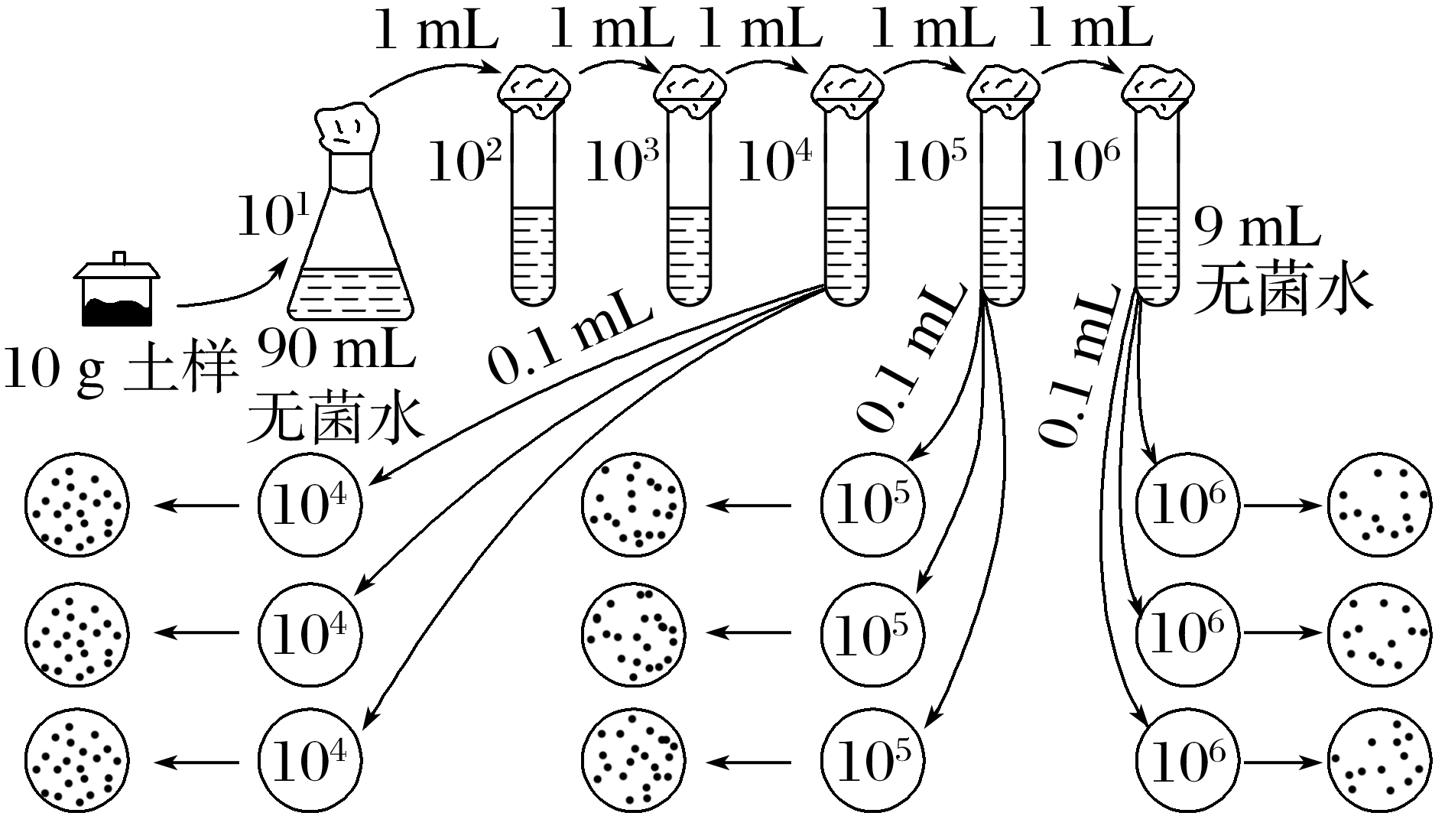

③计数：统计菌落数目时，培养基表面生长的1个菌落，来源于样品稀释液中____个活菌。为了保证结果准确，一般选择菌落数在________的平板进行计数。

④公式：________________________________________________________________________。

2.涂布平板操作

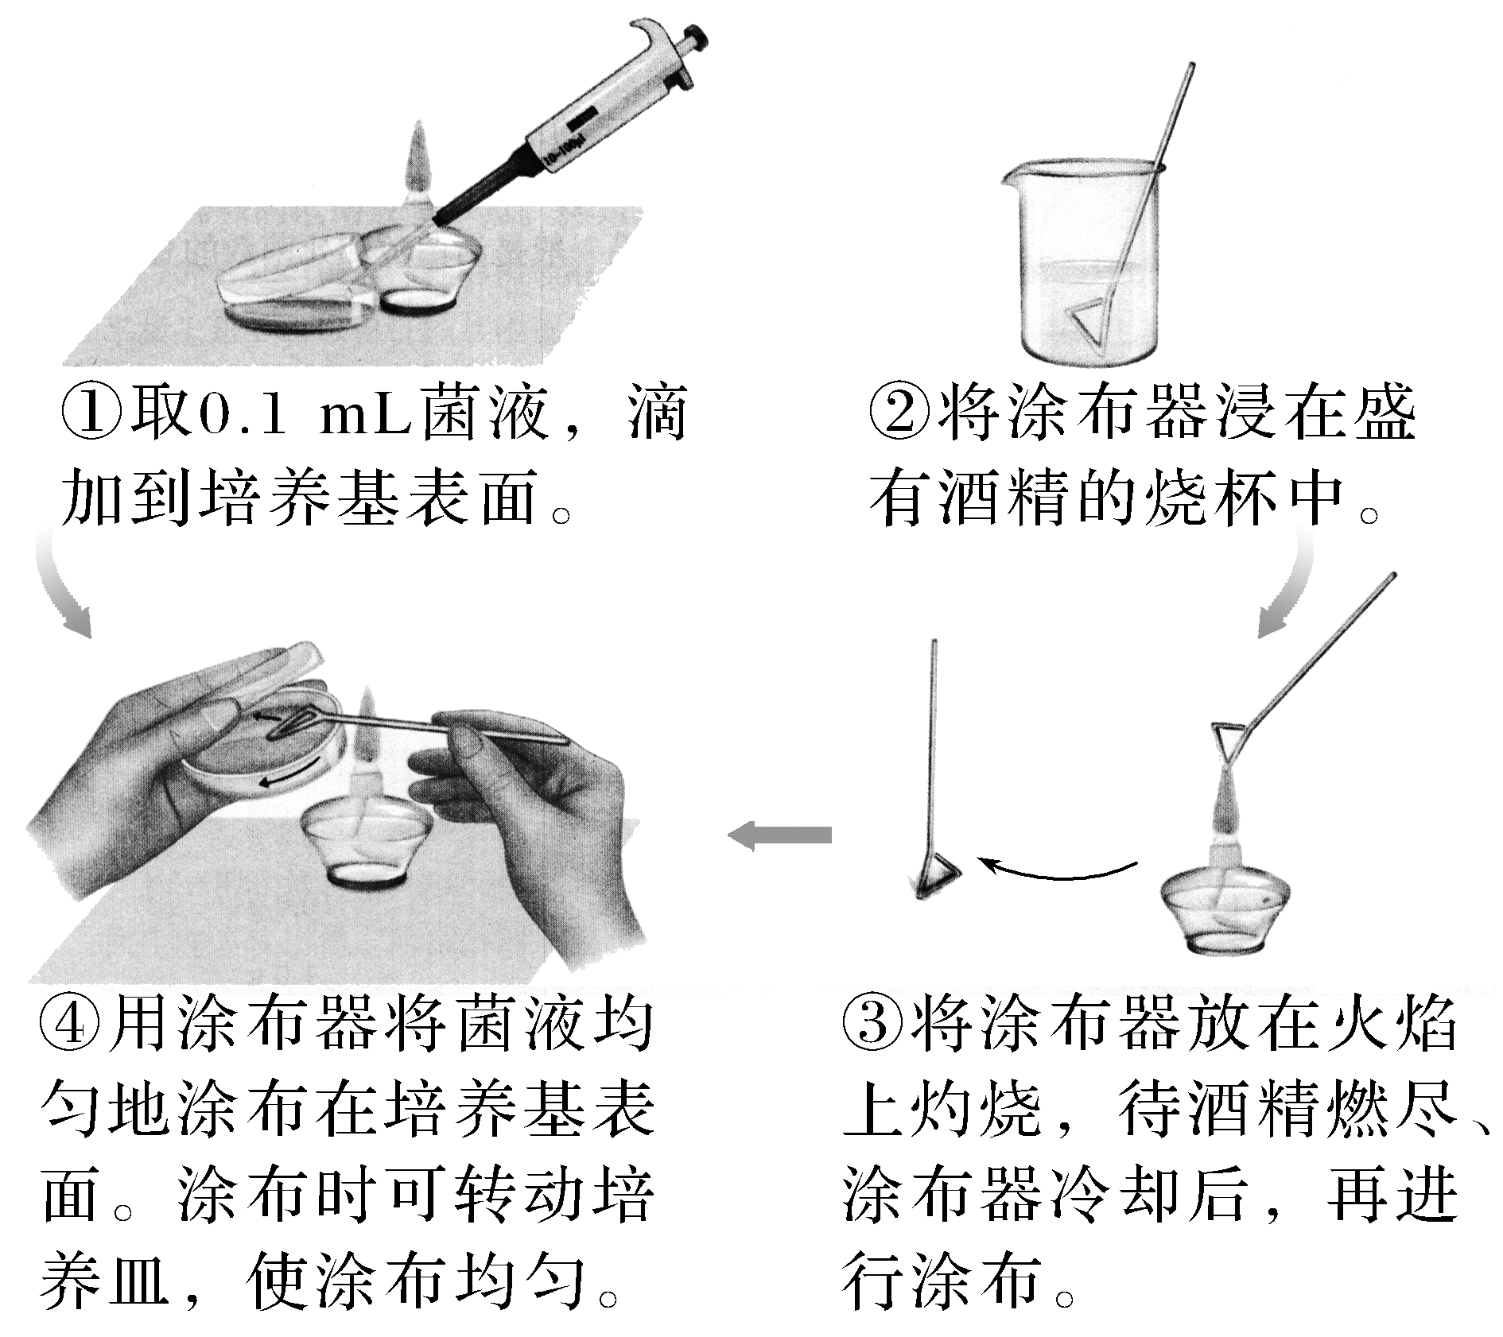

【导思】

筛选能高效降解尿素的细菌(目的菌)的培养基成分如下表所示，回答下列相关回答：

|  |  |  |  |  |  |  |
| --- | --- | --- | --- | --- | --- | --- |
| KH2PO4 | Na2HPO4 | MgSO4·7H2O | 葡萄糖 | 尿素 | 琼脂 | H2O |
| 1.4 g | 2.1 g | 0.2 g | 10.0 g | 1.0 g | 15.0 g | 定容至1 000 mL |

(1)该培养基是如何实现对分解尿素的细菌的筛选的？

________________________________________________________________________

________________________________________________________________________

(2)如何证明该选择培养基的确起到了筛选作用？

________________________________________________________________________

________________________________________________________________________

(3)如何证明所用的选择培养基没有受到环境污染？

________________________________________________________________________

________________________________________________________________________

(4)若甲、乙两位同学用稀释涂布平板法测定同一土壤样品中的该细菌数。在对应稀释倍数为106的培养基中，得到以下两种统计结果。

①甲同学在该浓度下涂布了一个平板，统计的菌落数为230，该同学的统计结果是否真实可靠？为什么？

________________________________________________________________________

________________________________________________________________________

②乙同学在该浓度下涂布了3个平板，统计的菌落数分别为21、212、256，该同学将21舍去，然后取平均值。该同学对实验结果的处理是否合理？为什么？

________________________________________________________________________

________________________________________________________________________

【导练】

1.下列有关使用高压蒸汽灭菌锅的操作，错误的是(　　)

A．加水时，水面应与三角搁架平齐

B．加盖时，将排气软管插入内层灭菌桶的排气槽内

C．加热时，待冷空气完全排尽后关上排气阀

D．切断电源后，打开排气阀使压力表降到零后开盖

2．微生物培养时常利用无菌技术避免杂菌的污染，下列相关叙述错误的是(　　)

A．配制好的培养基应放入干热灭菌箱中进行干热灭菌

B．实验中避免已灭菌处理的材料用具与周围物品接触

C．接种前后的接种环都要在酒精灯火焰上进行灼烧

D．实验结束后对实验室喷洒石炭酸同时配合紫外线照射

3.微生物培养时常利用无菌技术避免杂菌的污染，下列相关叙述错误的是(　　)

A．配制好的培养基应放入干热灭菌箱中进行干热灭菌

B．实验中避免已灭菌处理的材料用具与周围物品接触

C．接种前后的接种环都要在酒精灯火焰上进行灼烧

D．实验结束后对实验室喷洒石炭酸同时配合紫外线照射

4.下列有关使用高压蒸汽灭菌锅的操作，错误的是(　　)

A．加水时，水面应与三角搁架平齐

B．加盖时，将排气软管插入内层灭菌桶的排气槽内

C．加热时，待冷空气完全排尽后关上排气阀

D．切断电源后，打开排气阀使压力表降到零后开盖

【课后反思】

**江苏省仪征中学2024—2025学年度第二学期高三生物学科作业**

**第33讲 微生物的培养技术及应用（4）**

研制人：刘飞 审核人：苏楠楠

班级：__________姓名：__________学号：__________时间：__________作业时长：30分钟

一、单选题

1．庆大霉素（GM）能抑制沙门氏菌的生长。研究人员为了探究LPC（用MRS培养植物乳杆菌后获得的上清液）对沙门氏菌生长的影响及作用机制，在接种沙门氏菌的平板上做了五组不同处理，实验结果如图所示。下列相关叙述正确的是（    ）

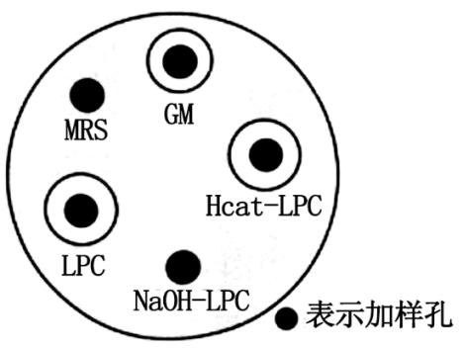

注:NaOH-LPC(加入NaOH调节pH值至近中性)、Heat-LPC(100℃处理15min)。

A．需将含沙门氏菌的菌液稀释到适宜浓度后用平板划线法接种

B．设置MRS是为了排除MRS培养基成分对实验结果的影响

C．Heat-LPC与LPC对比结果说明LPC的热稳定性比较强

D．LPC抑制沙门氏菌的机制可能是因为LPC含有酸性物质

2．鱼茶是一种传统特色食品，味酸而微咸，富含多种必需氨基酸。鱼茶的发酵菌群主要是乳酸菌，如下图是某同学绘制的鱼茶发酵过程中各菌种数量及发酵液pH的变化曲线。下列叙述不正确的是（    ）

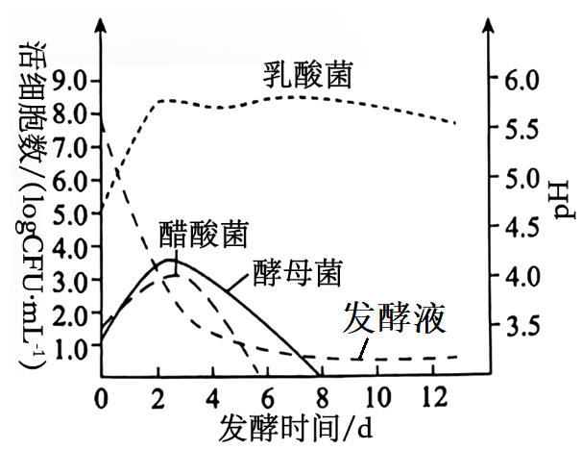

A．传统鱼茶制作需严格灭菌

B．乳酸菌发酵时积累NADH导致pH变小

C．醋酸菌和酵母菌消失的原因都是因为氧气已耗尽

D．利用显微镜直接计数可快速直观检测微生物数量

3．天冬氨酸缺陷型菌株不能合成天冬氨酸，必须从外界环境中获取天冬氨酸才能生长繁殖。影印法（部分过程如图所示）可用于天冬氨酸缺陷型菌株的筛选，其中基本培养基中不含氨基酸，完全培养基中含所有种类的氨基酸；转印是将揭起的丝绒布平移到培养基上，使吸附的菌体“印”在培养基平板上。下列叙述错误的是（    ）

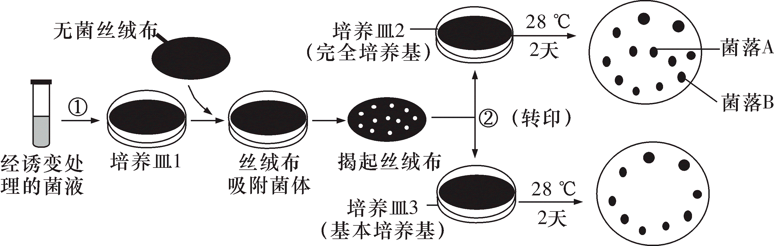

A．培养皿1中的培养基是基本培养基

B．过程①和过程②应使用相同的接种工具

C．过程②中，应将揭起的丝绒布先转印至培养皿2在转印至培养皿3中

D．菌落A可能是天冬氨酸缺陷型菌株的菌落

4．有机物M是工业废水中常见的一种难以降解的有害物质，该物质含有C、H、O、N四种元素。研究人员为了从工业污水处理池的淤泥中分离出能高效降解有机物M的细菌菌株，进行了相关实验，实验流程如图所示，其中甲培养基为液体培养基，乙培养基为固体培养基，③过程所用菌液的稀释倍数为10，平板的接种菌液的体积为0.1mL，获得乙培养基上的菌落数目为45。下列相关叙述正确的是（    ）

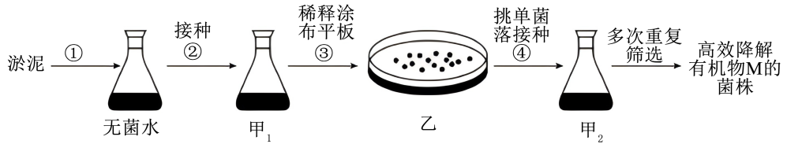

A．使用甲培养基的主要目的是增大目的菌的数量

B．甲和乙培养基中含有的碳源和氮源是不同的

C．图中多次重复筛选过程所用到的培养基中均不含凝固剂

D．甲1培养基中目的菌约为4.5×103个/mL

5．科研人员采集了某深海冷泉附近的沉积物样品，经分离、纯化、鉴定得到了降解藻类多糖的拟杆菌菌株，具体过程如图（I~IV是操作步骤）。下列叙述正确的是（　　）

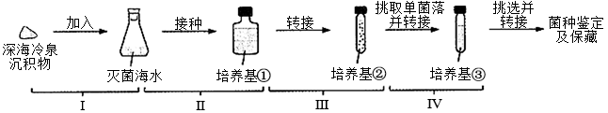

A．步骤I均采用湿热灭菌法对深海冷泉沉积物的样品和海水进行灭菌

B．步骤ⅡI可通过添加不同藻类多糖配制系列培养基①获得多种拟杆菌菌株

C．步骤Ⅲ培养基②中以藻类多糖为唯一碳源，且需加入适量琼脂等凝固剂

D．步骤IV可通过增加培养基③中碳源的浓度，获得高耐受藻类多糖的菌株

6．北京传统小吃“豆汁”是一种以酸味为主、掺杂着些许臭味的糊状流体食品，其主要的制作工艺流程如下图所示，主要产酸微生物为乳酸菌。下列叙述错误的是（    ）

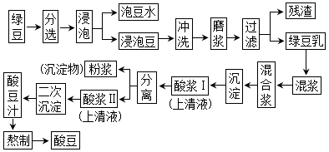

A．乳酸发酵的过程中，绿豆乳中的蛋白质仅能为乳酸菌的生长和繁殖提供碳源和能源

B．酸浆I中的可溶性蛋白含量比混合浆低得多，可能的原因之一是可溶性蛋白变性沉淀

C．欲测定混合浆中乳酸菌含量多少，应采用的接种方法平板划线法或稀释涂布平板法

D．评估豆汁安全性可将豆汁在固体培养基上培养，观察菌落的特征判断是否有致病菌

7．稀释涂布平板法是微生物培养与计数中常用的方法，下列叙述错误的是（    ）

A．由于土壤中细菌的数量庞大，需将土壤稀释后再涂布在选择培养基上培养计数

B．稀释涂布平板法使用时可用无菌水进行稀释

C．采用稀释涂布平板法接种后，不同浓度的菌液均可在培养基表面形成单菌落

D．在同一稀释度下至少对3个平板计数，菌落数目往往比活菌数目多

8．某同学从植物中提取了W物质，并研究其抑菌效果。在平板中央处打孔后加入提取物W，测量抑菌圈的大小和计算抑菌圈平均增幅速率，实验方法和结果如图所示。据图分析下列说法正确的是（　　）

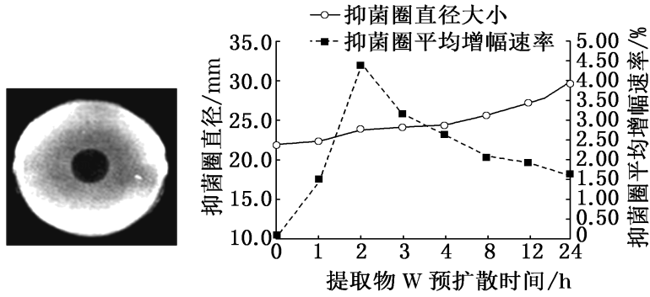

A．将一定量菌液与冷却后的灭菌培养基混匀并倒平板可得到实验菌平板

B．在平板上打孔的钢管需要灼烧灭菌，目的是防止微生物污染平板

C．抑菌圈直径的大小与菌体浓度、提取物W的浓度和预扩散时间密切相关

D．提取物W在培养基中扩散，加入提取物W后的2h可获得最佳抑菌效果

二、多选题

9．某小组为了探究不同手机屏幕的细菌分布情况进行了如图所示的两组实验。下列相关叙述正确的是（　　）

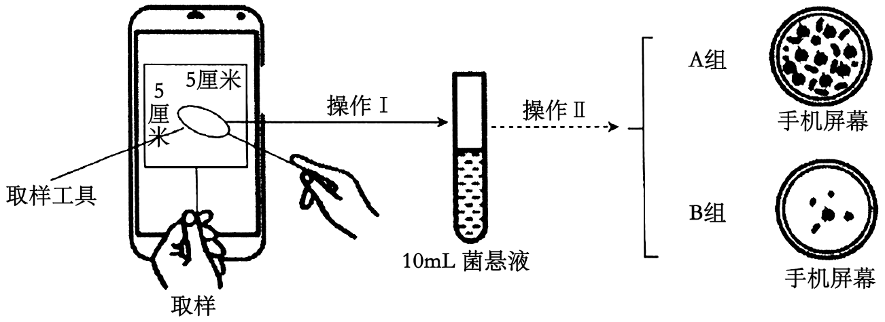

A．该实验是为了探究细菌分布情况，所以取样前取样工具不需要进行无菌处理

B．取适量菌悬液接种到培养基中，需要将培养基倒置培养一定时间

C．该实验中使用的接种方法一般不可以用来统计手机屏幕上的细菌数量

D．两组结果不同可能与取样环境、手机使用者的使用习惯等有关

10．苗族酸肉是以猪肉为原料，利用乳酸菌等微生物自然发酵而成的传统发酵肉制品，因具有独特的风味、质地深受人们喜爱。为筛选酸肉中的乳酸菌为其他肉制品开发提供支持，科研人员开展了相关研究。下列叙述正确的是（　　）

A．鉴定乳酸菌时除了对菌落的特征进行观察外，还可借助DNA测序、PCR等生物化学的方法

B．乳酸菌的筛选过程中为防止杂菌污染，可将酸肉样品切碎混匀用无菌水制成悬液，进行高压蒸汽灭菌

C．培养乳酸菌的培养基中除几种主要的营养物质之外，还需添加特殊的营养物质如维生素

D．实验室筛选获得的乳酸菌需扩大培养后方可用于发酵工程

三、填空题

11．野生型大肠杆菌能在基本培养基（LB）上生长，突变菌株A和突变菌株B不能合成某些营养物质，不能在LB上生长。为研究突变菌株的转化机制，科研人员做了以下两组实验。

实验一：将菌株A和菌株B分别置于LB上进行单独培养，以及同时置于LB培养基上混合培养，结果如图1所示。

实验二：将菌株A和菌株B分别置于U型管的两侧，U型管底端中间被过滤器隔开，培养液可自由流通，但细胞不能通过过滤器。培养一段时间后，将菌株A、B分别涂布接种到LB上，结果如图2所示。

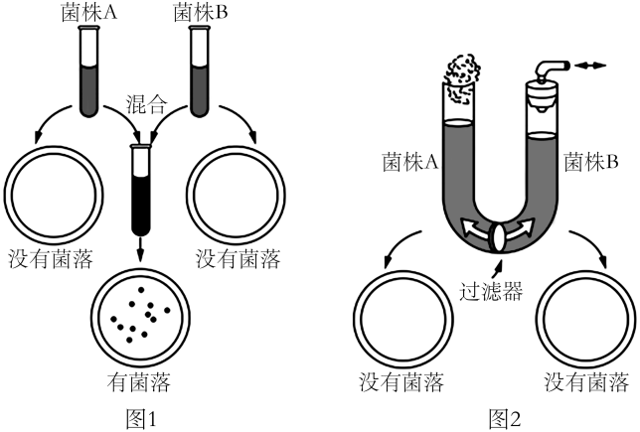

回答下列问题：

(1)实验一混合培养后出现了菌落，科研人员提出了两种假说：

假说1：与格里菲思的肺炎链球菌转化实验相似，一种菌株的 转移到另一种菌株细胞内，使后者菌株能 ，从而能在LB上繁殖形成菌落。

假说2：混合培养后菌落的产生可能是菌株A、B互相为对方提供了某些营养物质，从而能在LB上繁殖形成菌落。

(2)根据实验二的结果可知，两种假说中可能成立的是 （填“假说1”、“假说2”或“假说1和假说2”），这两种缺陷型菌株发生转化的必要条件是 。

(3)研究发现，大肠杆菌的转化因子与细胞内的某些DNA序列有关。为了验证实验一的转化因子来自菌株B，而不是来自菌株A，科研人员又设计了如表所示实验，请完善实验的相关内容：

|  |  |  |
| --- | --- | --- |
| 实验组别 | 实验方法 | 预期结果 |
| 三 | 提纯菌株A的DNA，加入含① 的培养液中，接种到LB上进行培养 | ② |
| 四 | 提纯菌株B的DNA，加入含③ 的培养液中，接种到LB上进行培养 | ④ |

12． 聚乙烯醇 (PVA) 是一种只含 C、H、O的大分子有机物，在纺织行业的退浆废水、化工行业的生产废水中含量较高，且由于其生物降解困难的特性，使得废水处理难度较大。PVA能与碘作用产生蓝绿色复合物，PVA 被微生物降解后无法形成复合物，在平板上出现以菌落为中心的透明圈。如图，请回答下列问题：

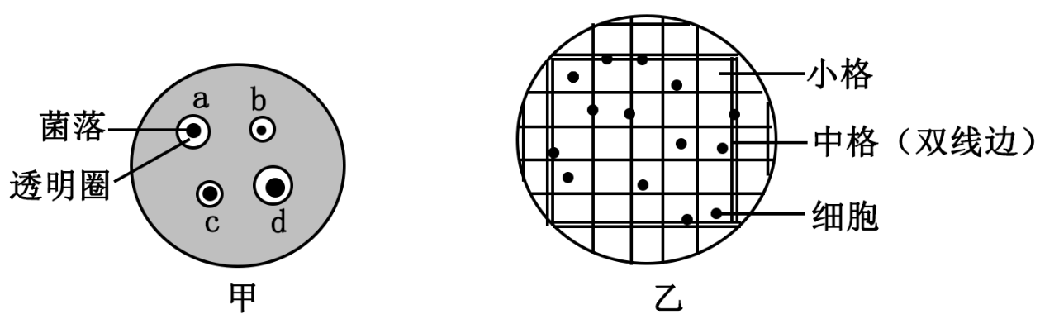

(1)某实验小组尝试用稀释涂布平板法筛选得到 PVA 分解菌，需要在培养基中加入 PVA 作为 ，再加入硝酸盐等其他营养物质，以及 使培养基可凝固。从培养基的作用来说，这种培养基属于 培养基。

(2)为了筛选出效果最好的PVA 分解菌，在配制培养基时除了加入营养物质外，还需加入 制成蓝绿色平板，接种培养一段时间后，在平板上出现以菌落为中心的透明圈，如图甲所示，其中 菌落中的细菌分解PVA效果最好。

(3)将获得的菌种扩大培养，得到1L菌液，吸取其中1mL 并稀释1000倍后用血细胞计数板 (规格为1mm×1mm×0.1mm，由400个小格组成) 计数，其中一个中格的结果如图乙，用图乙的计数结果作为每个中方格的平均值，则1L菌液中共有 个细菌，实际活菌数 (填“大于”“等于”或“小于”) 该值。

**补充习题**  **作业时长：20分钟**

一、单选题

1．下列关于“筛选”或“筛查”的叙述错误的是（    ）

A．在以纤维素为唯一碳源的选择培养基中添加酚红指示剂，可以从土壤中筛选出分解纤维素的细菌

B．胚胎工程中进行胚胎移植前，可取囊胚期的内细胞团细胞进行遗传学筛查

C．利用二倍体白菜和甘蓝进行植物体细胞杂交，无需筛选就能获得可育的杂种植株

D．染色体结构变异引起的遗传病，通常可利用显微镜通过检测染色体进行“筛查”

2．秸秆的主要成分是纤维素和半纤维素，纤维素彻底水解的产物是葡萄糖，半纤维素水解后可得到木糖及醋酸盐等。纤维素分解菌能分解秸秆中的纤维素和半纤维素，进行发酵生产时发现醋酸盐会抑制进一步发酵。科研人员经多方尝试发现酵母菌株S能将醋酸盐消耗掉并产生更多有价值的产物。为探究影响菌株S发酵的因素，研究人员进行实验，结果如图。下列叙述不正确的是（    ）

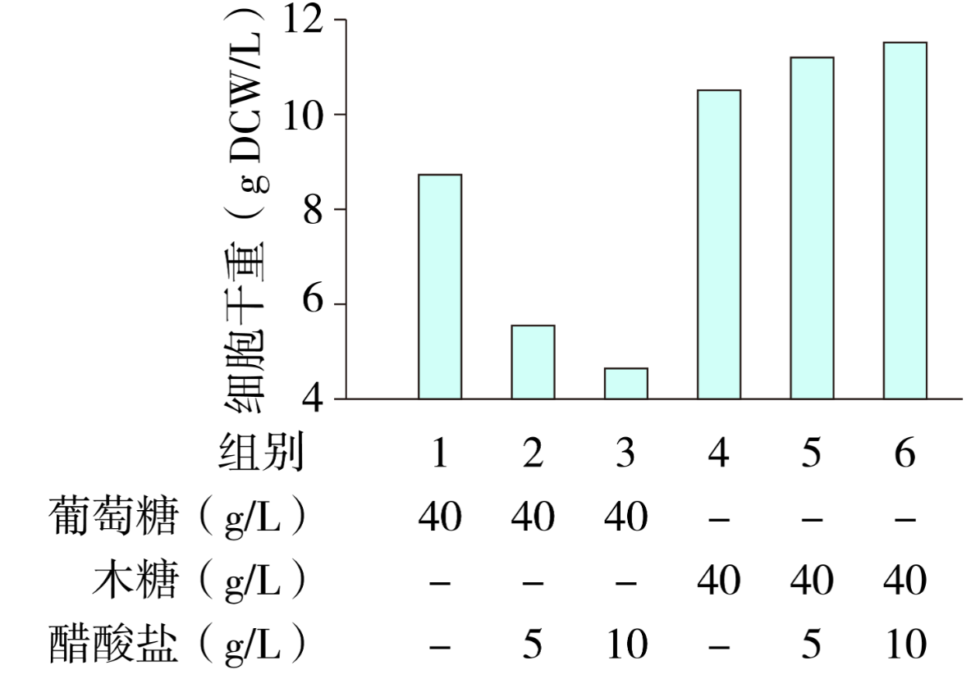

A．实验的自变量为底物种类、初始接种量和醋酸盐浓度

B．底物为葡萄糖时醋酸盐抑制菌株S生长，底物为木糖时正相反

C．将菌株S接种到发酵罐中后要严格控制发酵条件，不向罐中再添加任何物质

D．发酵结束后可根据产品的性质从发酵液中分离纯化出酒精

3．下列有关淀粉酶的叙述正确的是（　　）

A．浸水后发芽的大麦在控温通风条件下会释放淀粉酶用于啤酒发酵的糖化过程

B．淀粉分解菌分泌的淀粉酶会使刚果红培养基形成透明圈

C．加入淀粉酶可增强酵母的繁殖能力并缩短面包面团的发酵时间

D．将来自玉米的α-淀粉酶基因和目的基因转入植物，可防止转入该目的基因花粉的传播

4．某些种类的细菌能分泌纤维素酶，可将纤维素分解成葡萄糖，刚果红（CR）可与纤维素形成红色复合物，但不能与其水解产物发生类似反应。研究人员利用含CR的培养基筛选出了纤维素分解菌。下列说法正确的是（    ）

A．该细菌分泌的纤维素酶在其内质网和高尔基体上进行加工

B．从多年落叶形成的腐殖土中取样更易成功，鉴定时培养基中应添加琼脂

C．菌落周围形成透明圈的即为纤维素分解菌，菌落直径越大，其分解能力越强

D．CR不能与纤维素水解产物形成红色复合物是因为其分子结构与纤维素不同

二、多选题

5．下列关于土壤中纤维素分解菌的分离培养过程的叙述，正确的是（    ）

A．为确保实验的准确性，选择土壤进行取样时，需要随机取样

B．分离土壤中的纤维素分解菌时，可用含有刚果红的牛肉膏蛋白胨培养基，刚果红与纤维素形成红色复合物

C．分离土壤中纤维素分解菌的方法可以是稀释涂布平板法或平板划线法

D．纤维素分解菌能产生纤维素酶，将纤维素分解为纤维二糖、葡萄糖等

6．为了筛选高效分解纤维素的细菌，科学家进行了以下实验：①取白蚁的肠道菌悬液接种于CMC液体培养基A；②一段时间后，分瓶继续用CMC液体培养基培养；③将培养液梯度稀释并涂布于CMC固体培养基B；④将B中长出的菌落用牙签点种至CMC固体培养基C的同一位置；⑤向培养基B中加入刚果红，观察透明圈出现情况。下列说法错误的是（　　）

A．CMC培养基应以纤维素为唯一碳源，培养基A和B的区别在于有无琼脂

B．用CMC液体培养基培养和分瓶有利于增加纤维素分解菌的种类

C．透明圈和菌落半径的比值大小可反映纤维素分解菌的分解能力强弱，应挑取比值较大的菌落用于培养

D．培养基B起到鉴别作用，培养基C有利于对原菌种进行保存和挑选

三、填空题

7.回答下列关于微生物培养与纯化的问题：

(1)微生物培养利用的培养基的类型很多，但培养基中一般都含有水、无机盐、氮源、碳源、________。对微生物进行培养时，需对培养基、试管、培养皿等进行________处理。纯化菌种时常用的接种方法有________。

(2)某兴趣小组欲从土壤中分离分解尿素的细菌，可以将样液接种到以________为唯一氮源的培养基上以筛选目的菌株，从功能上划分，该培养基属于______培养基。

(3)有同学通过制备牛肉膏蛋白胨固体培养基来培养附着在校服表面的细菌。制备该培养基的操作步骤是计算→称量→溶化→灭菌→倒平板。倒平板时需要在酒精灯火焰旁操作，待平板冷却凝固后，还需要将平板________。

(4)在平板上进行划线时，第二次及其后的划线都要从上一次划线的末端开始，其目的是________。

(5)将1mL样液稀释100倍，在5个平板上分别涂布接入0．1mL稀释液；经适当培养后，5个平板上的菌落数分别为5、51、50、50、49，据此可得出每升水样中的活菌数约为________个。

3.产脂肪酶酵母可用于含油废水处理。为筛选产脂肪酶酵母菌株，科研人员开展了相关研究。请回答下列问题：

(1)常规微生物实验中，下列物品及其灭菌方法错误的是________(填编号)。

|  |  |  |  |  |
| --- | --- | --- | --- | --- |
| 编号 | ① | ② | ③ | ④ |
| 物品 | 培养基 | 接种环 | 培养皿 | 涂布器 |
| 灭菌方法 | 高压蒸汽 | 火焰灼烧 | 干热 | 臭氧 |

(2)称取1.0 g某土壤样品，转入99 mL无菌水中，制备成菌悬液，经__________后，获得细胞密度不同的菌悬液。分别取0.1 mL菌悬液涂布在固体培养基上，其中10倍稀释的菌悬液培养后平均长出了46个酵母菌落，则该样本中每克土壤约含酵母菌________个。

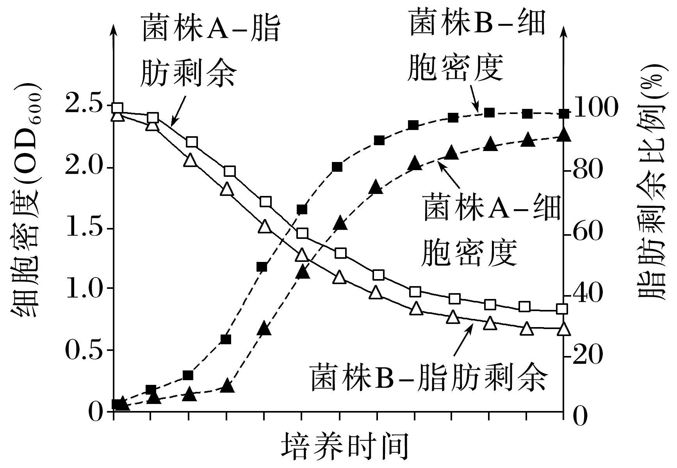(3)为了进一步提高酵母菌产酶能力，对分离所得的菌株，采用射线辐照进行______________育种。将辐照处理后的酵母菌涂布在以____________为唯一碳源的固体培养基上，培养一段时间后，按照菌落直径大小进行初筛，选择直径____________的菌落，纯化后获得A、B两突变菌株。

(4)在处理含油废水的同时，可获得单细胞蛋白，实现污染物资源化。为评价A、B两菌株的相关性能，进行了培养研究，结果如图。据图分析，应选择菌株______________进行后续相关研究，理由是__________________________________________________。